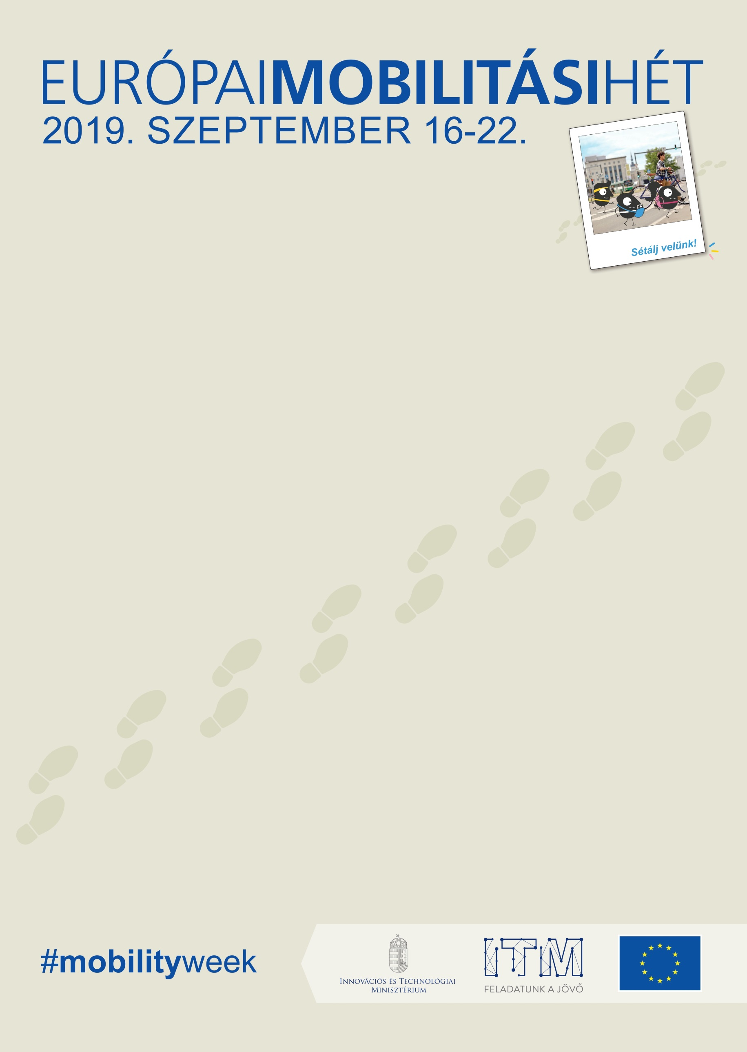

SZERETETTEL MEGHÍVUNK MINDENKIT AZ
EURÓPAI AUTÓMENTES NAPRA
DUNAÚJVÁROSBA

Várjuk a mielőbbi jelentkezéseket: e-mailben kornyved@pmh.dunanet.hu címre a jelentkezési lapon,
illetve telefonon 25/544-139

„Autómentes Nap”
2019. 09. 20. péntek
Helyszín: Vasvári Pál Általános Iskola előtti téren a Petőfi ligetben
Időpont: 9⁰⁰ – 14⁰⁰ óra között

9 - 12 óráig „Közlekedj ÖKOsan!” Óvodások aszfalt rajzversenye és környezetbarát közlekedéssel kapcsolatos állomásai

9 - 14 óráig „Kerékpáros ügyességi pálya” amit bárki kipróbálhat
(aki teheti, kerékpárral jöjjön)

9 – 14 óráig „Környezetvédelmi totó” a Dunaújvárosi Polgármesteri Hivatal Zöld
standja érdekes fejtörőkkel, rejtvényekkel várja az érdeklődőket
(a jól kitöltők, ajándékot kapnak)

9 – 14 óráig „Dunaújvárosi Rendőrkapitányság standja”
(balesetmentes közlekedéssel kapcsolatos érdekes bemutató,
vetélkedő, totó)

9 – 14 óráig „Dunaújvárosi Egyetem standja”
kiállítás, bemutató: napelemes motor, nyomkövető robot, elektromos
autó, VR szimulátor, IPAD játékok, giroszkópos robot
(a kiállított eszközök kipróbálási lehetősége)

Ezen a napon a KNYKK Zrt. Dunaújvárosban ingyenes közlekedést biztosít a dunaújvárosi helyi autóbuszjáratain!
A rendezvény szervezői:
Dunaújváros Megyei Jogú Város Önkormányzata
DMJJV PH Főépítészi, Építésügyi és Környezetvédelmi Osztály
Dunaújvárosi Egyetem
Dunaújvárosi Rendőrkapitányság
Dunaújvárosi Óvoda
A rendezvény támogatói:
Innovációs és Technológiai Minisztérium
Dunaújváros Megyei Jogú Város Önkormányzata
Dunaújvárosi Egyetem
KNYKK Zrt.
Vasvári Pál Általános Iskola Dunaújváros

